湖南省2017年成人高校招生录取控制分数线
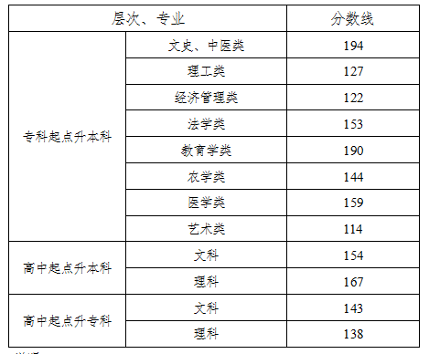
说明：
1．“高中起点升本科”、“ 高中起点升专科”体育专业最低控制分数线不得低于相应招生类型和考试科类最低控制分数线的70%；“高中起点升本科”、“ 高中起点升专科”艺术类专业（除史论、编导专业外）最低控制线不得低于相应招生类型和考试科类最低控制分数线扣除数学成绩后的70%。
2．“专科起点升本科”上线考生须向报考学校提交本人国民教育系列高等专科学历毕业证书原件，经招生学校审核认可后，方可录取。

